1. В форму элемента справочника Товар была добавлена возможность прикрепления файла картинки.

Не работают кнопки и выбор файла на форме Открытие. Взял загруженный файл с Товара «Кроссовки» и проверил возможность загрузки его в товар «Пинетки»

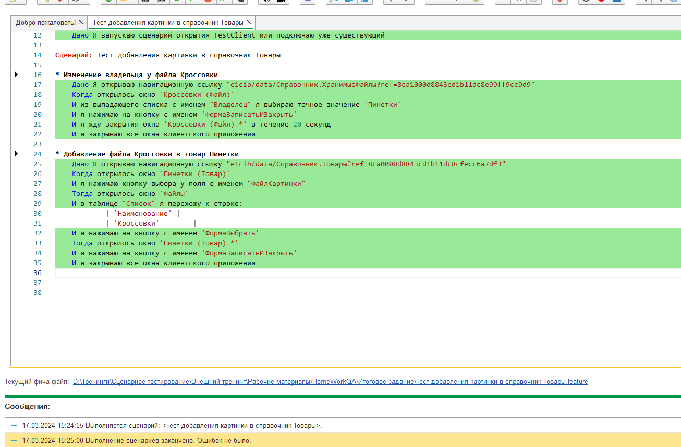

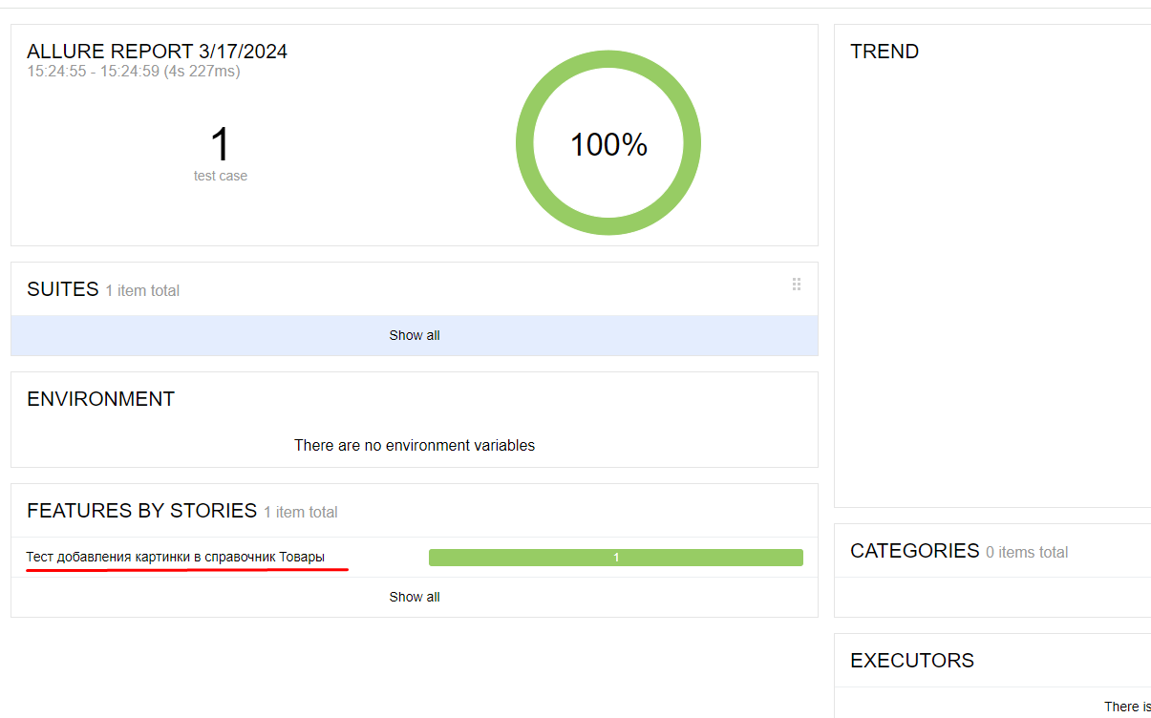

1. Тест отчета Остатки товара

Я не стал готовить тестовые данные. Показал. Что могу вносить в настройки отчета изменения, например, формировать на дату. В навигационной ссылке сразу открываю Основной вид отчета.

Для успешного завершения теста нужна в папку с фича-файлом поместить шаблон отчета «Остатки товаров»

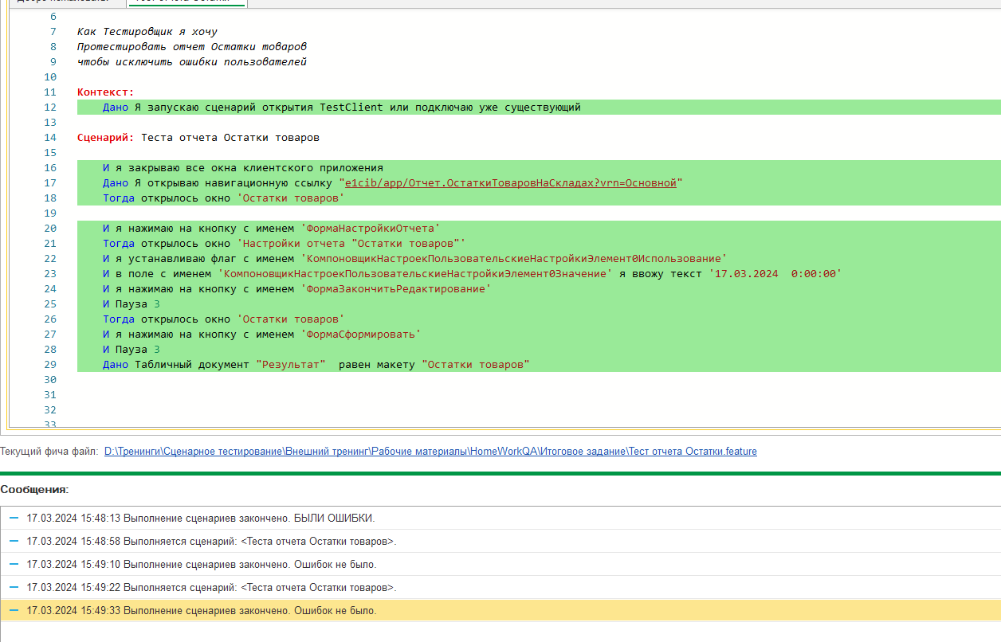

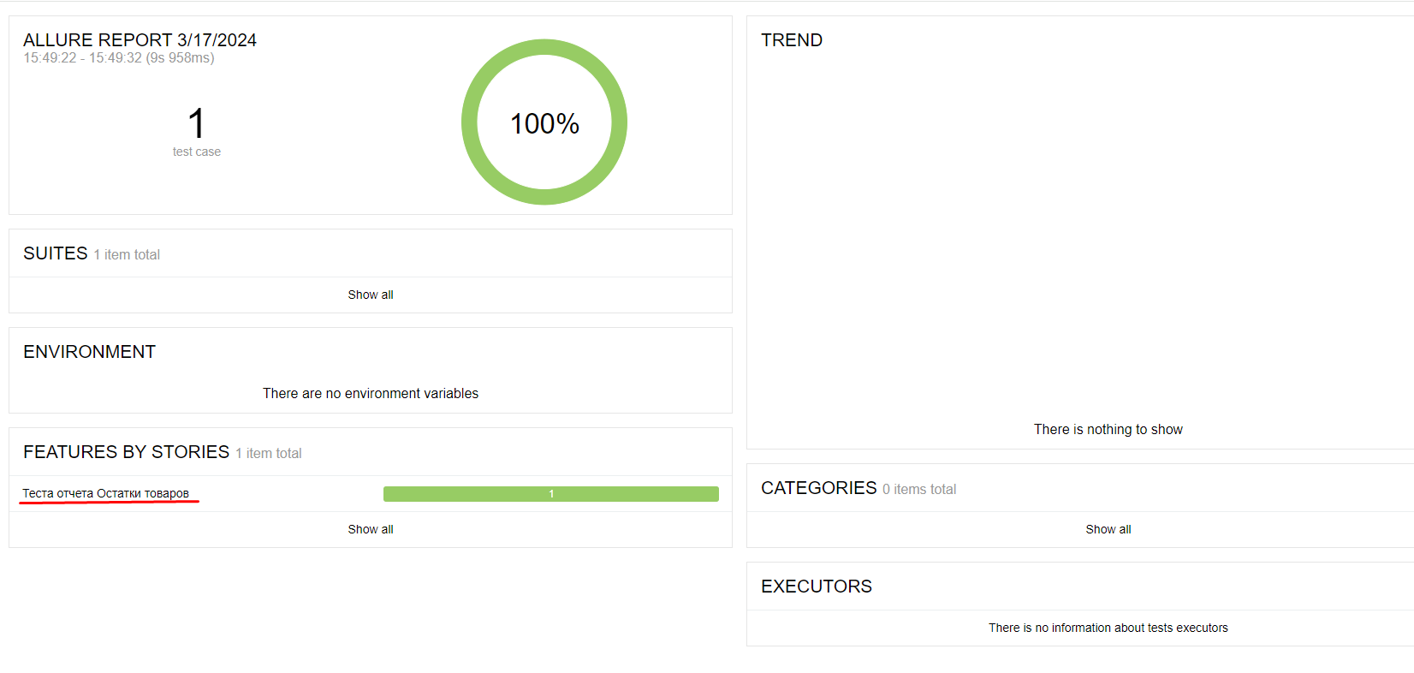

1. В документе РасходТовара выполнены проверки
   1. Заполнение всех полей в шапке документа
   2. Создание строки в табличной части с проверкой расчета суммы
   3. Корректность расчета суммы в табличной части при изменении цены
   4. Корректность расчета суммы в табличной части при изменении количества
   5. Обработка на ошибку при нехватке товара на складе
   6. Тестирование документа по Регистру Взаиморасчетов с контрагентами
   7. Тестирование документа по Регистру Продаж
   8. Тестирование документа по Регистру Товарных запасов
   9. Тестирование печатной формы «Расходная накладная». Шаблон должен быть в той же папке что и фича-файл

